臺北市政府地政局工程業務督導作業原則
中華民國104年7月22日臺北市政府地政局(104)北市地開字第10431982
600號函訂定發布全文六點，並自104年8月1日起實施
一、臺北市政府地政局（以下簡稱本局）為建立市地重劃、區段徵收等相關工程業務督導機
制，並加強執行工程品管，爰訂定本作業原則。
二、本局土地開發總隊（以下簡稱總隊）應依臺北市政府訂頒臺北市地方總預算附屬單位預
算編製要點規定編製工程預算，其中工程計畫範圍應考量智慧城市、生態永續項目之規
劃。
三、規劃設計階段程序如下：
（一）初期規劃階段，由總隊偕同設計廠商到本局簡報，說明工程規劃構想，溝通定位
設計方向。
（二）初步設計內容完成，總隊以局銜召開初步設計審查會議，由局長或派員主持，並
邀請專家學者及相關工程主管機關會同審查；專家學者建議名單可由本局協助提
供。
（三）初步設計內容修正完成後，報本局核定。
（四）細部設計內容完成，由總隊自行召開細部設計審查會議，邀集相關工程主管機關
及本局會同審查。
（五）總隊於核定細部設計內容時副知本局備查。
四、招標決標作業應依下列規定辦理：
（一）公告金額一百萬元（含）以上未達五百萬元之工程採購案，由總隊自行辦理招標
、決標作業，開標暨決標紀錄影本送本局備查。
（二）採購金額達五百萬元（含）以上之工程採購案，由總隊製作招標文件後，依規定
送本府聯合採購發包中心代辦招標、決標作業，並副知本局（含附件）；開標暨
決標紀錄影本送本局備查
（三）查核金額（五千萬元）以上之工程採購，應依規定辦理公開閱覽，其開標、比價
、議價及決標，應報本局派員監辦，開標暨決標紀錄影本送本局備查。
（四）遇有採購疑義或不予開標、決標之情形，應即時主動以電話或傳真備忘錄方式通
知本局。
五、履約管理作業應依下列規定辦理：
（一）工程決標後，總隊應擇定工程負責人員。總隊核定各類計畫書（包括監造計畫、
品質計畫、施工計畫等）及施工廠商開工報核時，應副知本局。
（二）各工程負責人員應於每月五日前上網填報行政院公共工程委員會之公共工程標案
管理資訊系統相關工程執行進度資料。
（三）為利本局工務行政督導，工程階段性重要會議（如交付承攬安衛告知暨開工前協
調會、工程進度落後檢討會議等）應報本局派員參加。
（四）工程開工後，進度正常或超前時，總隊於每月十五日、三十日填具半月報表送本
局；若進度落後時，則填具週報於每週一以免備文方式送本局。倘監工日報表有
工程施工品質管理特殊情形或重要紀事（含契約變更、履約爭議或廠商重大違約
情事），應即時陳報。
（五）依臺北市政府地政局市地重劃及區段徵收工程督導要點，由本局成立工程督導小
組，每月辦理施工督導、品質抽驗及追蹤缺失改善情形。
（六）本府工程施工查核小組排定查核行程並通知總隊後，應通知本局派員參加。如有
內政部重劃工程處之督導考評作業，本局應通知總隊，由總隊通知監造單位及施
工廠商等單位預為準備相關資料，俾利施工查核。
（七）倘有履約管理緊急情事，應即時主動以電話或傳真備忘錄方式通知本局。
六、總隊辦理公告金額以上採購之驗收作業時，其驗收紀錄影本應送本局備查，如係查核金
額以上採購時，應函報本局派員監辦。

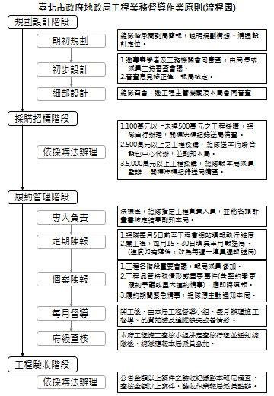
臺北市政府地政局在建工程半月(週)報表
資料統計截止日期：
年 月 日
項次 | 工程名稱 | 工程概要 | 開工日期 | 完工日期 | 施工進度(%) |  |  | 估驗進度(%) |  | 本半月(週)工作概要 |  |  |  |  |  | 備註
項次 | 預算金額 |  |  |  |  |  |  |  |  |  |  |  |  | 重要紀事 | 機關承辦人 | 備註
項次 | 契約總價 | 工程概要 |  |  |  |  |  |  |  |  |  |  |  | (工程遭遇困難、解決方案或契約變更等) | 工地負責人 | 備註
項次 | 施工廠商 | 工程概要 | 預定 | 預定 | 預定 | 實際 | 差異 |  |  |  |  |  |  |  | 聯絡電話 | 備註
項次 | 施工廠商 | 工程概要 | (實際) | (修正) |  |  |  |  |  |  |  |  |  |  |  | 備註
項次 | 監造單位 |  |  |  |  |  |  |  |  |  |  |  |  |  |  | 備註

